Китайский Новый год: три традиционных рецепта
30.01.2014
31 января жители Китая будут отмечать Новый год. У китайцев этот праздник считается одним из главных в году и отмечается с особым размахом. Они верят, что с приходом Нового года в свои права вступает новый жизненный цикл, природа пробуждается и все оживает. Гуляния и праздничные ужины продолжаются несколько недель.
Если вы собираетесь отпраздновать китайский Новый год, вам пригодятся наши рецепты трех традиционных китайских праздничных лакомств.
1. Говядина с овощами, приготовленная в воке
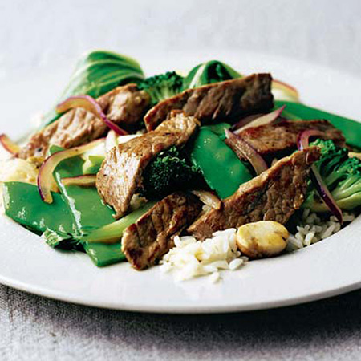
Ингредиенты:
450 гр. филе говядины
1 луковица
175 гр. брокколи
100 гр. стручковой фасоли
100 гр. шампиньонов
1 пекинская капуста
5 ст.л. говяжьего бульона
2 ст.л. хрена
2 ст.л. соевого соуса
2 ст.л. шерри уксуса
1 ст.л. растительного масла
Соль и свежемолотый перец
Приготовление:
1. Нагрейте масло в вок-сковороде. Положите на нее говядину, нарезанную тонкими пластинами, и жарьте на сильном огне 1 минуту. Выньте мясо из вока и отложите в сторону.
2. Положите в вок лук и жарьте 1 минуту. Добавьте брокколи, фасоль, грибы, пекинскую капусту и обжаривайте еще 4 минуты. Добавьте хрен и говяжий бульон и перемешайте.
3. Положите мясо обратно в вок и перемешайте. Добавьте соевый соус и шерри уксус. Тщательно перемешайте.
4. Подавайте блюдо горячим с гарниром из отварного риса.

2. Острые баклажаны с рисом по-китайски
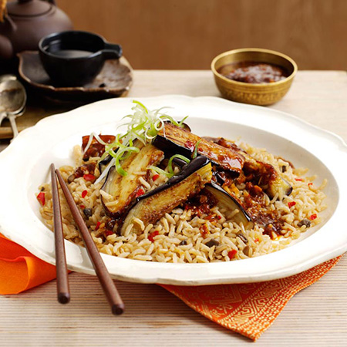
Ингредиенты:
2 баклажана (порезанные на ломтики)
1 стакан риса
100 мл. куриного бульона
3 ч. л. острого соуса из фасоли
2 ст. л. соевого соуса
2 ст. л. бальзамического уксуса
2 ст. л. китайского рисового вина
3 ч.л. сахара
3 зубчика чеснока (измельченного)
1 ст.л. тертого имбиря
1/2 ч.л. молотого черного перца
4 ст.л. растительного масла
4-6 стеблей зеленого лука
Приготовление:
1. Смешайте острый фасолевый соус, соевый соус, уксус, рисовое вино, сахар и куриный бульон.
2. Обжарьте на небольшом количестве масла баклажаны в течение 7 минут.
3. Добавьте имбирь и чеснок к баклажанам и жарьте еще 2 минуты.
4. Влейте полученный (в пункте 1) соус и готовьте 5 минут на среднем огне.
5. Украсьте блюдо измельченным зеленым луком и подавайте на подушечке из отварного риса.

3. Рагу из тофу, брокколи и орехов кешью
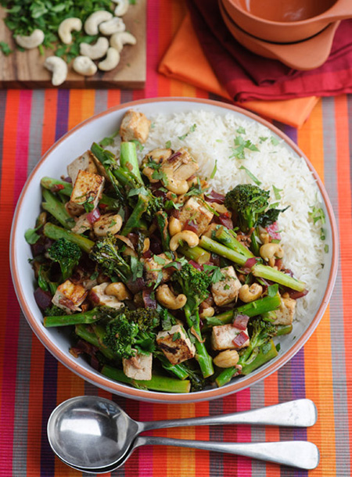
Ингредиенты:
250 гр. сыра тофу (нарезанный кубиками)
1 красная луковица (мелко нарезанная)
1 зубчик чеснока (измельченный)
5 см мелко нарезанного свежего имбиря
1/4 измельченного острого перчика без семян
Сок 2 лаймов
2 ст.л. соевого соуса
1 ст.л. подсолнечного масла
200 гр. замороженного брокколи
100 гр. орехов кешью
Соль, перец и кориандр
Приготовление:
1. Сначала необходимо сделать маринад. Для этого смешайте красный лук, чеснок, перец чили, сок лайма и соевый соус. Положите в маринад тофу и аккуратно переверните несколько раз. Оставьте его на 1 час.
2. Извлеките тофу из маринада. Это нужно делать очень аккуратно, так как тофу может покрошиться и потерять форму. Залейте маринад из лука, чеснока и перца в вок-сковороду и потушите его пару минут. Добавьте брокколи и продолжайте тушить.
3. Когда брокколи будет готово, добросьте в вок орехи кешью и жарьте их до появления легкого коричневого оттенка.
4. В самом конце положите на сковороду тофу и осторожно перемешайте с остальными ингредиентами. Залейте смесь 150 мл. воды и тушите в течение 2 минут.
5. Подавать рекомендуется с рисом.
Приятного аппетита и с наступающим китайским Новым годом!

Текст: Дарья Игитян
Фото: Hellomagazine.com
http://ru.hellomagazine.com/stil-zhizni/eda-i-retcepty/798-kitayskiy-novyy-god-gotovim-govyadinu-s-ovoshcami-v-voke.html

Китайский Новый год: три традиционных рецепта

31 января жители Китая будут отмечать Новый год. У китайцев этот праздник считается одним из главных в году и отмечается с особым размахом. Они верят, что с приходом Нового года в свои права вступает новый жизненный цикл, природа пробуждается и все оживает. Гуляния и праздничные ужины продолжаются несколько недель. Если вы собираетесь отпраздновать китайский Новый год, вам пригодятся наши рецепты трех традиционных китайских праздничных лакомств.

